一：线性方程组的直接解法
基本方法
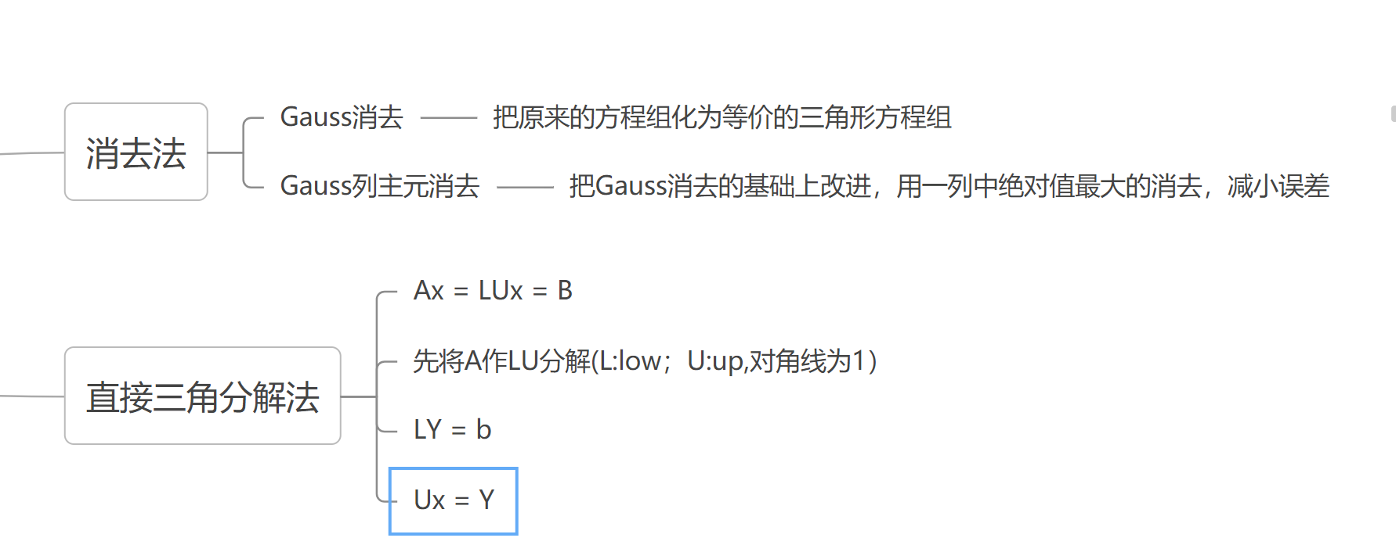
二、线性方程组的迭代解法
？？

- 插值方法
数值逼近：基本思想，用简单函数近似复杂函数
Rn(x) = f(x) - pn(x),Rn(x):逼近的误差函数（余项），f(x):被逼近的复杂函数，f(x):被逼近的复杂函数，Pn(x):所构造的简单函数
数值逼近包括一下基本问题：1.插值问题：找到的函数过这n + 1个点
- 一致逼近：max|f(x) -Pn(x)| = min,x∈[a,b]
- 均方逼近：(f（x） - (Pn(x))^2)^2 从a 到b上的积分

